18.03.2025

**Представители тюменского Росреестра приняли участие в торжественном заседании Совета при Тюменской областной думе**

Представители тюменского Росреестра приняли участие в торжественном заседании Совета при Тюменской областной думе по повышению правовой культуры и юридической грамотности населения Тюменской области, посвященном 80-летию Победы в Великой Отечественной войне, Году защитника Отечества ([1]).

В приветственном слове заместитель председателя областной Думы, глава Совета Владимир Нефедьев сообщил о том, что органами власти на федеральном и региональном уровнях приняты планы мероприятий, которые будут проводиться в течение года для ветеранов Великой Отечественной войны, участников СВО и членов их семей. Основная цель – сохранение исторической правды и памяти. «В плане работы Совета на этот год обозначены тематические мероприятия. Предлагается посвятить февральское и декабрьское заседания Совета 80-летию Победы и Году защитника Отечества в память о великом героическом прошлом нашей страны и героях нашего времени, которые сегодня стоят на защите государственных интересов», - подчеркнул он.

От лица депутатского корпуса Тюменской областной думы Владимир Нефедьев поблагодарил всех членов Совета за совместную работу и большой личный вклад в реализацию мероприятий по повышению правовой культуры и юридической грамотности населения. «Все эти годы вы активно взаимодействуете как с Тюменской областной думой по самым разным вопросам, включая реализацию законотворческой инициативы, так и в ходе выполнения мероприятий нашего Совета», - сказал он.

За многолетнюю плодотворную работу по правовому просвещению населения Тюменской области, значительный личный вклад в проведение мероприятий Совета при Тюменской областной думе по повышению правовой культуры и юридической грамотности населения Тюменской области Владимир Нефедьев вручил Благодарность председателя Совета заместителю руководителя Управления Федеральной службы государственной регистрации, кадастра и картографии по Тюменской области Игорю Ткаченко.

Так же, в рамках заседания подведены итоги 204 года. Игорь Ткаченко доложил о мероприятиях Управления Росреестра по Тюменской области, направленных на формирование правовой грамотности в сфере регистрации недвижимости.

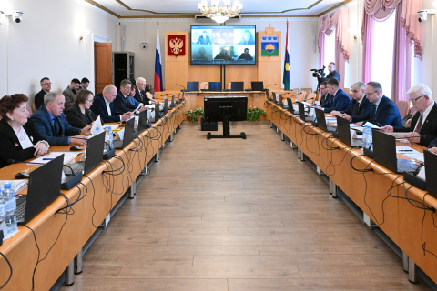

Пресс-служба Управления Росреестра по Тюменской области

1. <https://www.duma72.ru/ru/arena/new/news/4052/138224/>